Приложение 1
Итоговая контрольная работа
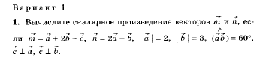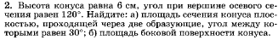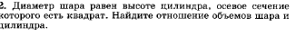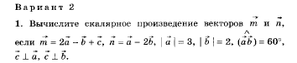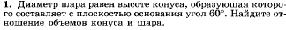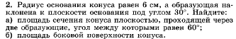
Критерии формирования оценки
Контрольные работы даются в двух равноценных вариантах. Каждый вариант составлен из трех задач. Первые две задачи - материал соответствующий обязательному уровню подготовки. Третья задача позволяет ученикам проявить высокий уровень своего развития, и интереса к предмету, способность применить знания в нестандартной ситуации.
Оценивание контрольных работ
Оценка "5"ставится: работа выполнена полностью и без ошибок;
Оценка "4" ставится: выполнены все задания, но с недочетами или с незначительными ошибками;
Оценка "3" ставится: за безошибочное выполнение двух задач;
Оценка "2" ставится за невыполнение заданий обязательного уровня.

